Муниципальное бюджетное дошкольное образовательное учреждение - детский сад комбинированного вида №9 «Россиянка»

САМООБСЛЕДОВАНИЕ
муниципального бюджетного дошкольного образовательного учреждения - детского сада комбинированного вида №9 «Россиянка»
за 2014-2015 учебный год

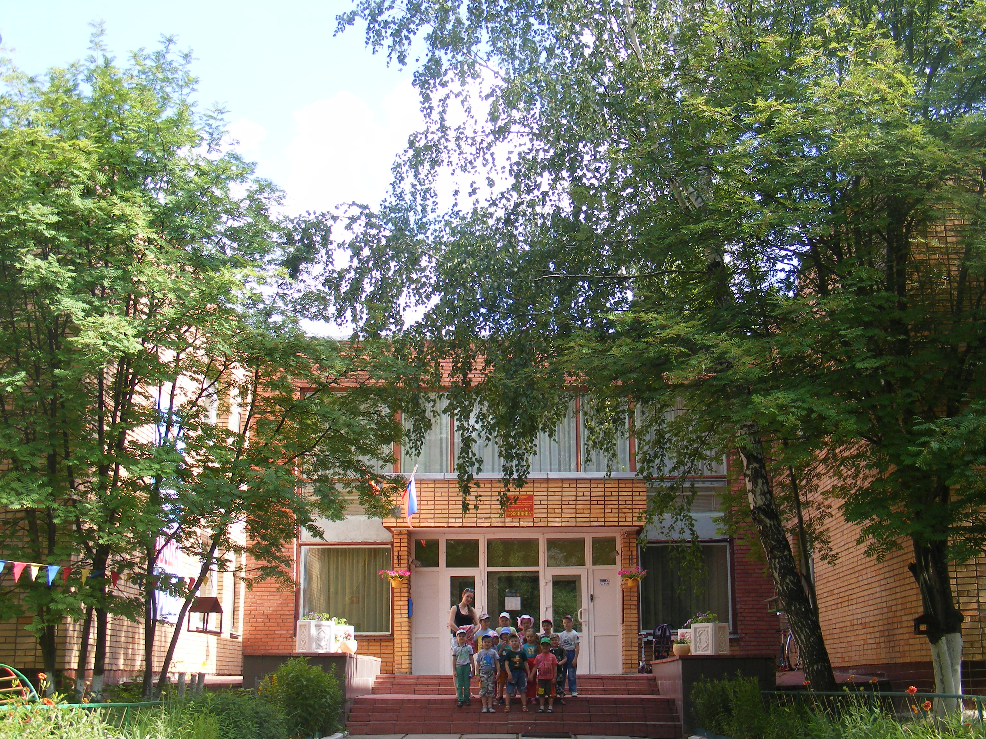

г.о. Протвино Московской области

Сведения о муниципальном бюджетном дошкольном образовательном учреждении- детском саде комбинированного вида №9 «Россиянка»

Статистика
Количество воспитанников (всего) | 254
Количество воспитанников-выпускников | 61
Количество детей, стоящих в очереди в ОУ
Численность педагогического персонала, включая совместителей | 32
Численность управленческого персонала, включая зам по АХЧ и по безопасности | 3
Количество групп (факт) | 12
Количество групп (ясли) | 3
Количество групп (сад) | 9
Количество специализированных групп | 2
Количество групп от 1,5 до 2 лет | 1
Количество педагогов с высшей категорией | 21
Количество педагогов с первой категорией | 10
Количество педагогов с высшим профессиональным образованием | 24
Количество педагогов со средним профессиональным образованием | 8
Количество педагогов, имеющих профессиональные награды | 7
Количество ставок логопедов | 2
Количество ставок психологов | 1
Количество ставок социальных педагогов | -
Наличие педагогов-предметников (воспитателей с измененным функционалом) | 1
Стабильность основного состава пед.коллектива (количество увольнений за последние 2 года) | Увольнений - нет  3 - в связи с выходом на пенсию
Количество детей в группах коррекционной направленности (всего), в т.ч.: | 33
Количество детей с недоразвитием речи | 33
Количество детей с проблемами зрения | -
Количество детей с ОДА | -
Инновационная деятельность
Наличие статуса экспериментальной площадки  (направление деятельности) | Федеральный уровень.  - Эксперимент «Механизмы реализации ФГОС ДО в Основной образовательной программе «Детский сад 2100».  - Учреждение является Методическим центром по Образовательной системе «Школа 2100».  Региональный уровень.  Региональная инновационная площадка по направлению «Реализация программ повышения качества образовательного процесса в образовательных организациях в условиях федерального государственного образовательного стандарта дошкольного образования»  Тема «Разработка модели по формированию основ гражданственности и социальных компетенций воспитанников в условиях взаимодействия и инфраструктурой наукограда. Проект «Мы – дети наукограда».
Количество выступлений на научно-практических конференциях, заседаниях кафедр в рамках экспериментальной деятельности | Всего – 13  Федеральный, международный уровень  1) 27.09.2014г. - Участие в заседании Учредительной конференции «Ассоциации лучших дошкольных образовательных организаций» (партнерство – «Вестник образования») по теме: «Межотраслевые центры интеграции дошкольного образования: социокультурная динамика»; г.Москва, ФГБОУ ВПО МПГУ, Представление опыта работы учреждения по нравственно-патриотическому воспитанию (заведующий Глазунова Р.С., воспитатель Кухар А.П.)- 1 выступление.  2) 17.10.2014г.- Участие в Международной научно-практической конференции «Нестандартные стандарты дошкольного образования: Мир, Россия, Московия»; г.Москва, Дом правительства Московской области. Выступление на заседании круглого стола «Педагогические технологии дошкольного образования в свете реализации ФГОС дошкольного образования» по теме «Инновационный проект «Мы – дети наукограда» (заведующий Глазунова Р.С., старший воспитатель Барановская О.А.) –  1 выступление.  Региональный, зональный уровень  3) 31.03.2015г. - Зональный Педагогический фестиваль инновационных идей по теме «Сотрудничество образовательных организаций по преемственности дошкольного, начального и общего образования в рамках реализации ФГОС». Доклад «Инновационный проект «Мы - наследники наукограда», с.Липицы, ст.воспитатель Барановская О.А., учитель-логопед Воронова Н.Н. – 2 выступления.  4) 21.04.2015г. - I педагогическая научно-практическая конференция "Система выявления, отбора и поддержки одаренных детей на разных этапах обучения", МБОУ «Лицей» – Глазунова Р.С., Барановская О.А., Забелина О.А. – 3 выступления.  5) 16.06.2015г. - Региональная конференция «Результаты и эффекты деятельности РИП в системе дошкольного образования МО; Московский областной центр дошкольного образования, МГОГИ, г.Орехово-Зуево,  1 выступление (Глазунова Р.С.)  Муниципальный уровень  6)Муниципальный методический семинар «Актуальные вопросы внедрения ФГОС ДО, НОО, ООО», МБОУ «Гимназия», 29.04.2015г.  4 выступления (Барановская О.А. – 2, Воронова Н.Н., Костюк Т.В.)  7) Муниципальный педагогический марафон «Проектная деятельность воспитанников – 2015» - 1 выступление по направлению РИП (Барановская О.А.)
Проектная деятельность (кол-во проектов) | Уровень учреждения - 4 проекта:  -Проект по нравственно-патриотическому воспитанию «Три поколения»;  -Проект по формированию социально-коммуникативных компетенций воспитанников на основе знакомства с миром профессий «Мы- дети наукограда»;  -Проект по благоустройству территории детского сада «Цветущий сад»;  -Проект по патриотическому воспитанию «Жить – Родине служить!»  Уровень групп – 12 проектов  В группах планируется образовательная деятельность на основе комплексно-тематического принципа (проектов).
Виды дополнительных услуг: | Кружки:  Теннис  Тэквандо  Театральный «Капитошки»
Использование здоровьесберегающих технологий (перечислить) | Реализация оздоровительной программы «Здравия желаем тебе, малыш!».  -Закаливание;  -утренняя гимнастика;  -гимнастика пробуждения;  -релаксационная гимнастика по методике «Маленькие волшебники»;  -комплекс оздоровительных мероприятий в осенне-зимний период: прием фитонцидной настойки, полоскание горла р-ом календулы, точечный самомассаж, прием фиточаев;  -прием кислородного коктейля;  -динамические паузы во время образовательной деятельности;  -пальчиковая гимнастика;  -ходьба по массажным дорожкам и т.д.  Специфика летнего периода:  -плавание в летнем плескательном бассейне;  -ходьба босиком по «Тропе здоровья».
Организация работы «Школы молодой семьи» (кол-во по регистрации) | 14 заседаний
Образовательно-воспитательная деятельность
Диагностика
Количество случаев травматизма в здании и на прилегающей к учреждению территории | 1
Количество дней, пропущенных по болезни, в среднем на 1 воспитанника (данные МБЛПУ ПГБ) в том числе: | 29,8
- воспитанниками ясельных групп | 47,1
Участие детей в городском форуме «Протвинская капель» (всего участвовало/лауреаты) | Городской фестиваль искусств «Протвинская капель»:  Победители – 2 номера  2 место - Хореографическая композиция «В солнечный день на берегу реки Протвы» -  27 детей;  1 место – «Песня про весну» - 1 солист,  16 детей – припев.  Участники:  3 место – Песня «Люблюка» - 1 солист.  Танец «В горнице» - 6 детей.  Всего – 34 ребенка.  Победители – 27 детей.  Выставка детского творчества «Протвинская капель» Лауреаты: 3 коллективные работы - 58 детей.  Всего было предоставлено 77 работ – участие приняли 170 детей.
Новогоднее оформление экстерьера здания и территории (место)
Благоустройство территории (приложить фото) | -Оформлены цветники при центральном входе, на прогулочных участках, изготовлены дизайнерские композиции.  -Пополнены малыми игровыми формами прогулочные участки групп №1,3,4,5,9,13.  -Разбит огород «Солнышко» на территории.  -На веранде 2-й группы оформлена сцена летнего театра.  -Произведено укрепление стяжки стен прогулочных веранд групп № 2, 3, 5, 8.  http://mdourossianka.ru/usloviya/territoriya
Участие детей в областных мероприятиях: конференциях, ассамблеях, спортивных праздниках (название, количество) | Всероссийская акция «Бессмертный полк» -48 детей.  Торжественный праздник в честь Дня Победы на Рубеже обороны – выступление 13 детей.  Зональный Фестиваль педагогических идей «Сотрудничество образовательных организаций по преемственности дошкольного, начального и общего образования в рамках реализации ФГОС» в с.Липицы – 1 ребенок.
Методическая работа
Количество педагогов, повысивших квалификационную категорию | Прошли аттестацию – 8;  Из них повысили кв.категорию – 2
Участие в городском конкурсе «Воспитатель года» | 1 воспитатель - Кухар А.П. – лауреат
Участие в областном конкурсе «Воспитатель года»  Финалист областного конкурса «Воспитатель года» | -
Количество представленных проектов на присуждение премии Губернатора Московской области «Наше Подмосковье» (кол-во, призер) | 1 участник- Надысева А.В.  Проект «Цветущий сад»
Количество участников в иных конкурсах профессионального мастерства, не указанных ранее, независимо от учредителя | 1) Учреждение приняло участие во Всероссийском конкурсе «Восемь жемчужин дошкольного образования России – 2014», который проводится «Ассоциацией лучших дошкольных образовательных организаций и педагогов» (партнерство – «Вестник образования России») при поддержке ФАГОУ ДПО «Академия повышения квалификации и профессиональной переподготовки работников образования», НП «Союз развития наукоградов России», Российского общества социологов, ФГБОУ ВПО МПГУ.  Итоги конкурса – Диплом Победителя конкурса «Восемь жемчужин дошкольного образования» в номинации «Лучший детский сад наукоградов».  2) Учреждение приняло участие в муниципальном этапе областного конкурса Министерства образования Московской области «Лучший детский сад».  Результат – Победитель муниципального конкурса «Лучший детский сад».  Документы направлены на участие в областном конкурсе МОМО «Лучший детский сад».  3) 1 воспитатель - Дмитриева Е.Н.- участник Всероссийского конкурса журнала «Обруч».  Примечание:  Администрация учреждения занимает отрицательную позицию по участию в платных конкурсах, в положениях которых не указаны данные об организаторах и составе комиссии по проведению конкурса.
Руководителем ГМО (ФИО, название) | Старший воспитатель Барановская О.А. – руководитель ГМО воспитателей
Опыт работы педагогов представлялся: (кол-во раз, считается количество выступлений воспитателей):
- на городском уровне | Всего: 32  - Муниципальный педагогический марафон «Проектная деятельность воспитанников – 2015» - 23.  - Муниципальный педагогический семинар «Актуальные вопросы внедрения ФГОС ДО, НОО, ООО» - 5.  - Городской семинар-практикум для родителей «Родительский клуб как форма сотрудничества семьи и образовательного учреждения» - 1.  - Городской фестиваль мастер-классов «Протвинские умельцы» - 3.
- на областном | Всего: 6  - Зональный Педагогический фестиваль инновационных идей по теме «Сотрудничество образовательных организаций по преемственности дошкольного, начального и общего образования в рамках реализации ФГОС», с.Липицы - 2.  - I педагогическая научно-практическая конференция "Система выявления, отбора и поддержки одаренных детей на разных этапах обучения", МБОУ «Лицей» – 3.  - Региональная конференция «Результаты и эффекты деятельности РИП в системе дошкольного образования МО; Московский областной центр дошкольного образования, МГОГИ, г.Орехово-Зуево – 1.
- на федеральном | Всего: 18  Межрегиональный семинар «Традиции и инновации. Проекты «Три поколения» и «Мы – дети наукограда» - 15.  Участие в заседании Учредительной конференции «Ассоциации лучших дошкольных образовательных организаций» (партнерство – «Вестник образования») по теме: «Межотраслевые центры интеграции дошкольного образования: социокультурная динамика»; г.Москва, ФГБОУ ВПО МПГУ- 1.  Участие в Международной научно-практической конференции «Нестандартные стандарты дошкольного образования: Мир, Россия, Московия»; г.Москва, Дом Правительства Московской области. Выступление на заседании круглого стола «Педагогические технологии дошкольного образования в свете реализации ФГОС дошкольного образования» по теме «Инновационный проект «Мы – дети наукограда» - 2.
Количество семинаров, организованных МДОУ: | Межрегиональный уровень - 1  Межрегиональный семинар «Традиции и инновации. Проекты «Три поколения» и «Мы – дети наукограда»  Муниципальный уровень - 1  Муниципальный педагогический марафон «Проектная деятельность воспитанников – 2015».
Публикации (кол-во) указать со ссылкой на ресурс (сайт, издание и др.) | Всего: 24 публикации  Глазунова Р.С., Барановская О.А., Лим Т.К., Стрелкова Л.Ю., Кубик О.А. Великой Победе посвящается: Праздники в детском саду. // Сборник, сост. Ю.Е.Антонов, 2-е изд., испр., - М.: ТЦ Сфера, 2015. – 128с. – (Библиотека воспитателя).  На сайте МБДОУ д/с №9 «Россиянка»:  http://mdourossianka.ru/kollektiv/personalnye-stranicy-pedagogicheskix-rabotnikov  Белова Г.К. «Туристические походы в рамках выходного дня совместно с родителями»;  - «Использование нестандартного оборудования в играх для развития мелкой моторики рук».  Великанова А. И. «Папина школа «К звездам – всей семьёй!»;  - Проект «Роль семьи»;  - Итоговый практико-значимый проект. Тема «Взаимодействие взрослого с детьми в процессе экспериментальной деятельности в условиях ДОУ».  Дмитриева Е.Н. «Необычный взгляд на обычный стакан»;  - «Сочинение терапевтических сказок с детьми дошкольного возраста как средство психологической работы с детскими страхами».  Ежикова Е. В. Конспект занятия по лепке в I младшей группе «В гостях у Деда Мороза».  Забелина О.А. «Системный подход к организации адаптационного периода при поступлении ребенка в детском саду»;  - «Система работы педагога-психолога по социально-эмоциональному развитию дошкольников»;  - «Система работы педагога-психолога по профилактике эмоционального выгорания педагогов».  Зиновьева М.С. «Сценарий развлечения для детей старших и подготовительных групп "Рождественские чтения"».  Костюк Т.В. «Сценарий по театрализованной деятельности для детей логопедической группы старшего дошкольного возраста «В гостях у трех медведей».  Барановская О.А., Иванова И.Е. «Индивидуализация и социализация как основные пути развития ребёнка в современном мире».  Барановская О.А., Иванова И.Е.  «Система работы по развитию одарённости детей дошкольного возраста».  Данилюк Л.С., Беленова Г.Л. «Система оздоровительной работы в группе раннего возраста».  Глазунова Ж.Н. «Нетрадиционные методы работы с детьми с ограниченными возможностями здоровья».  Дмитриева Е.Н. «Сочинение терапевтических сказок с детьми дошкольного возраста как средство психологической работы с детскими страхами».  Кисёлкина Г.Л., Великанова А.И. «Формирование патриотических качеств у старших дошкольников в рамках проекта «Протвино – город нашей мечты».  Кухар А.П. «Информационные и коммуникационные технологии в ДОУ».  Матюшина С.В. «Дошкольник и компьютер».  Стрелкова Л.Ю. «Организация кружковой деятельности в ДОУ по развитию творческих способностей детей».  Супрун В.А. «Гендерное воспитание дошкольников на основе знакомства с народными традициями и фольклором».

ПОКАЗАТЕЛИ
ДЕЯТЕЛЬНОСТИ ДОШКОЛЬНОЙ ОБРАЗОВАТЕЛЬНОЙ ОРГАНИЗАЦИИ,
ПОДЛЕЖАЩЕЙ САМООБСЛЕДОВАНИЮ
(Приказ Минобрнауки России от 10.12.2013 N 1324 "Об утверждении показателей деятельности образовательной организации, подлежащей самообследованию" (Зарегистрировано в Минюсте России 28.01.2014 N 31135)

N п/п | Показатели | Единица измерения
1. | Образовательная деятельность
1.1 | Общая численность воспитанников, осваивающих образовательную программу дошкольного образования, в том числе: | 254
1.1.1 | В режиме полного дня (10,5 часов) | 254
1.1.2 | В режиме кратковременного пребывания (3 - 5 часов) | нет
1.1.3 | В семейной дошкольной группе | нет
1.1.4 | В форме семейного образования с психолого-педагогическим сопровождением на базе дошкольной образовательной организации | нет
1.2 | Общая численность воспитанников в возрасте до 3 лет | 63
1.3 | Общая численность воспитанников в возрасте от 3 до 8 лет | 191
1.4 | Численность/удельный вес численности воспитанников в общей численности воспитанников, получающих услуги присмотра и ухода: | человек/%
1.4.1 | В режиме полного дня (10,5 часов) | 254 / 100%
1.4.2 | В режиме продленного дня (12 - 14 часов) | 0
1.4.3 | В режиме круглосуточного пребывания | 0
1.5 | Численность/удельный вес численности воспитанников с ограниченными возможностями здоровья в общей численности воспитанников, получающих услуги: | 33/ 13%
1.5.1 | По коррекции недостатков в физическом и (или) психическом развитии (коррекции развития речи) | 33/ 13%
1.5.2 | По освоению образовательной программы дошкольного образования | 33/ 13%
1.5.3 | По присмотру и уходу | 33/ 13%
1.6 | Средний показатель пропущенных дней при посещении дошкольной образовательной организации по болезни на одного воспитанника | 29,8 дней
1.7 | Общая численность педагогических работников, в том числе: | 32
1.7.1 | Численность/удельный вес численности педагогических работников, имеющих высшее образование | 24 / 75%
1.7.2 | Численность/удельный вес численности педагогических работников, имеющих высшее образование педагогической направленности (профиля) | 24 / 75%
1.7.3 | Численность/удельный вес численности педагогических работников, имеющих среднее профессиональное образование | 8 / 25%
1.7.4 | Численность/удельный вес численности педагогических работников, имеющих среднее профессиональное образование педагогической направленности (профиля) | 8 / 25%
1.8 | Численность/удельный вес численности педагогических работников, которым по результатам аттестации присвоена квалификационная категория, в общей численности педагогических работников, в том числе: | 32 / 100%
1.8.1 | Высшая | 21 / 66%
1.8.2 | Первая | 10 / 31%
1.9 | Численность/удельный вес численности педагогических работников в общей численности педагогических работников, педагогический стаж работы которых составляет: | человек/%
1.9.1 | До 5 лет | нет
1.9.2 | Свыше 30 лет | 7 / 22%
1.10 | Численность/удельный вес численности педагогических работников в общей численности педагогических работников в возрасте до 30 лет | 1 / 3%
1.11 | Численность/удельный вес численности педагогических работников в общей численности педагогических работников в возрасте от 55 лет | 6 / 19 %
1.12 | Численность/удельный вес численности педагогических и административно-хозяйственных работников, прошедших за последние 5 лет повышение квалификации/профессиональную переподготовку по профилю педагогической деятельности или иной осуществляемой в образовательной организации деятельности, в общей численности педагогических и административно-хозяйственных работников | 35 / 100%
1.13 | Численность/удельный вес численности педагогических и административно-хозяйственных работников, прошедших повышение квалификации по применению в образовательном процессе федеральных государственных образовательных стандартов в общей численности педагогических и административно-хозяйственных работников | 30 / 86 %
1.14 | Соотношение "педагогический работник/воспитанник" в дошкольной образовательной организации | 1 / 8  человек/человек
1.15 | Наличие в образовательной организации следующих педагогических работников:
1.15.1 | Музыкального руководителя | 3
1.15.2 | Инструктора по физической культуре | 1
1.15.3 | Учителя-логопеда | 2
1.15.4 | Логопеда | нет
1.15.5 | Учителя-дефектолога | нет
1.15.6 | Педагога-психолога | 1
2. | Инфраструктура
2.1 | Общая площадь помещений, в которых осуществляется образовательная деятельность, в расчете на одного воспитанника | 2,5 кв. м
2.2 | Площадь помещений для организации дополнительных видов деятельности воспитанников | 222,3 кв. м
2.3 | Наличие физкультурного зала | да
2.4 | Наличие музыкального зала | да
2.5 | Наличие прогулочных площадок, обеспечивающих физическую активность и разнообразную игровую деятельность воспитанников на прогулке | да

Заведующий МБДОУ- д/с
комбинированного вида №9 «Россиянка» Глазунова Р.С.

Исполнитель: старший воспитатель
Барановская О.А., 8 (4967) 74-04-07

